Ответы на вопросы защита:

1.Проанализируйте факторы, влияющие на время работы алгоритма.

Анализировать цвет каждого пикселя много раз.

Положение первого пикселя затравки.

2.Объясните, каким образом при задании затравки в одной подобласти, удается закрасить всю область? (пример в файле, затравка задана вверху справа). Ответ дать коротко и по сути (конкретно, по шагам, с указанием выполненных операций).

Для каждого пикселя из стека закрашивание пикселей текущей стоки, начиная с затравоного, влево и вправо от него до достижения границы.

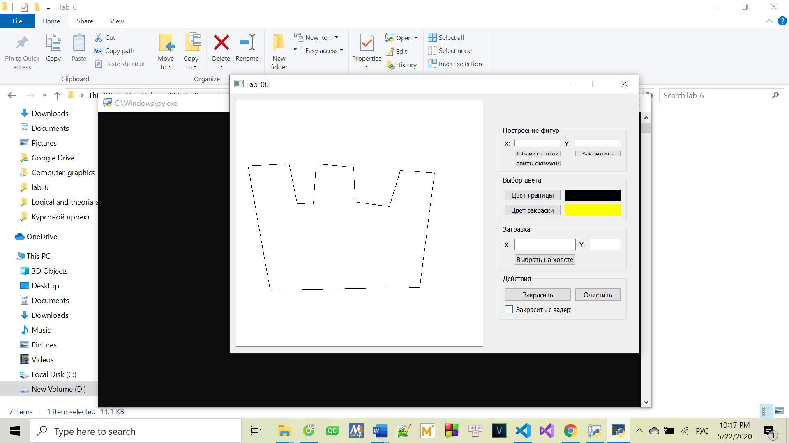 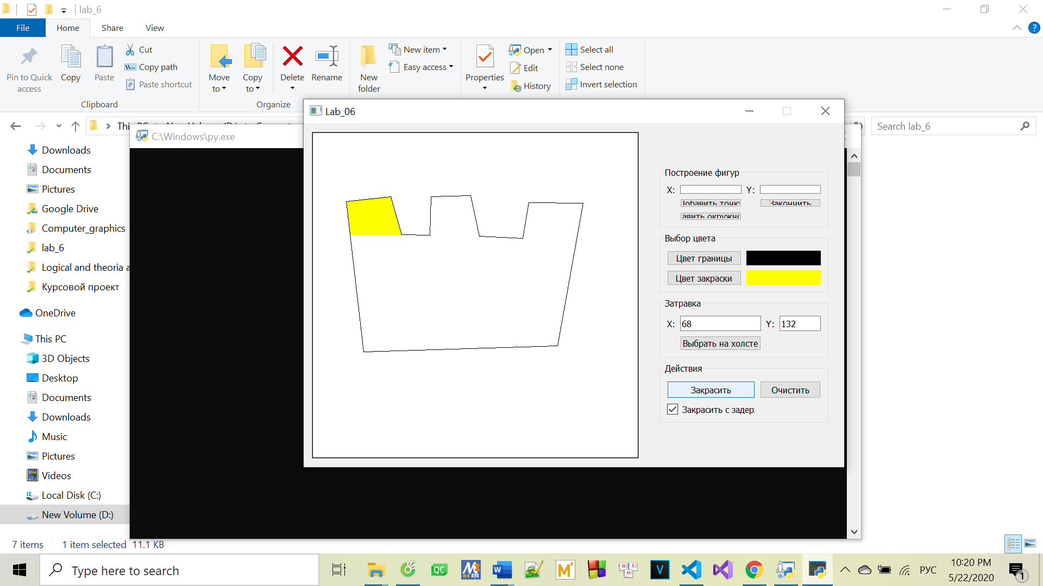 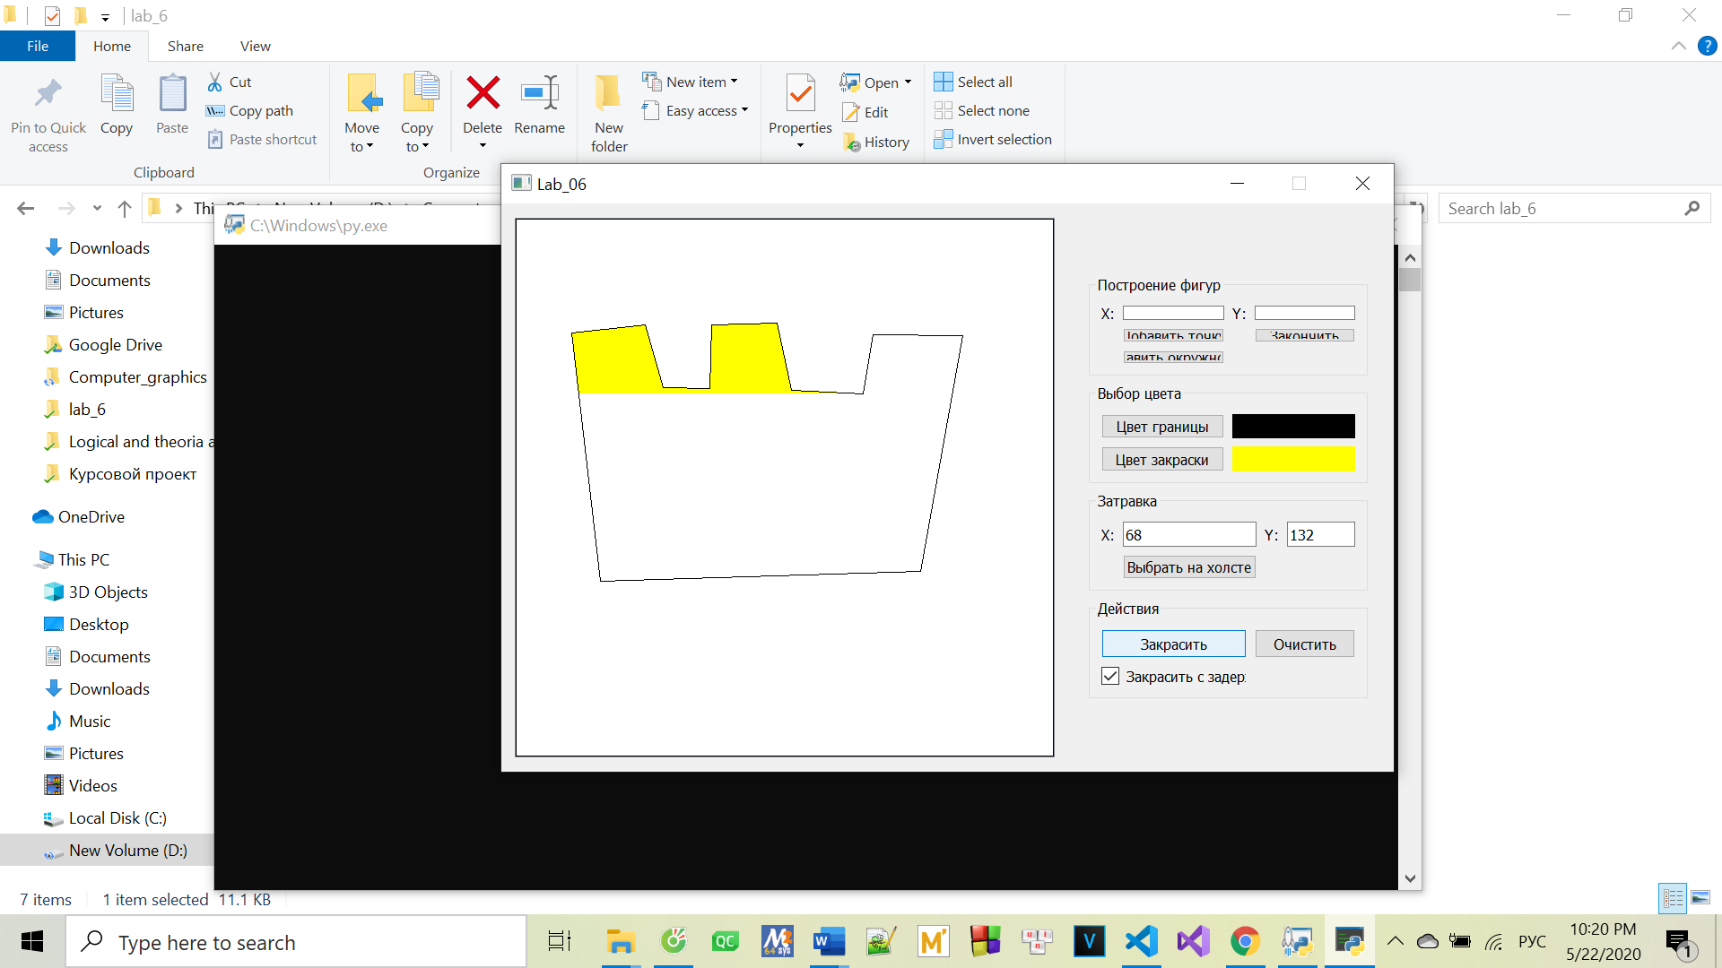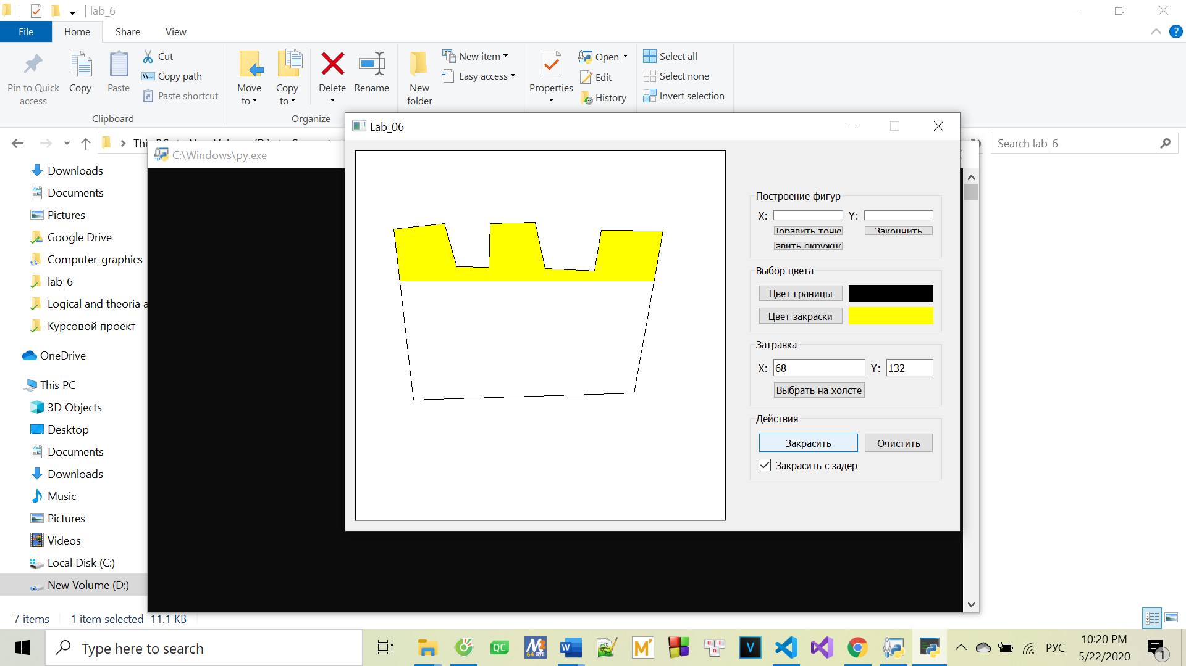 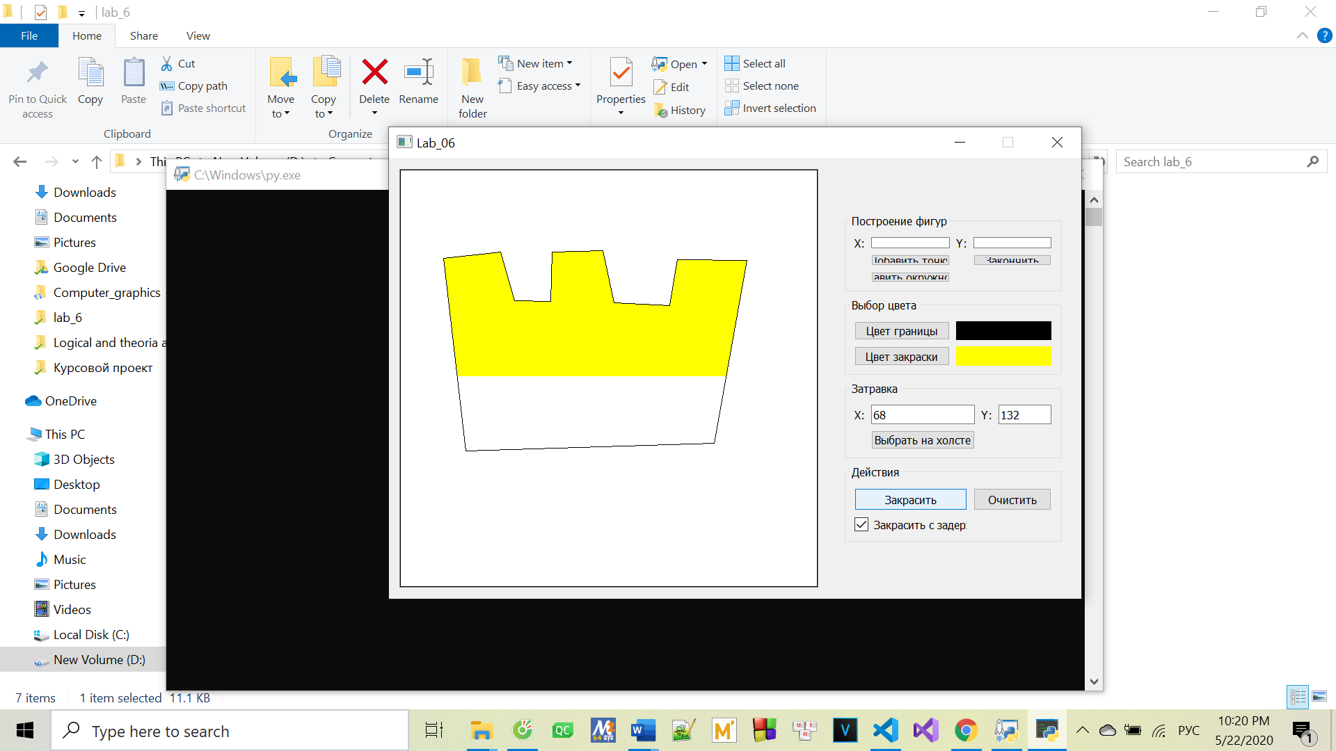 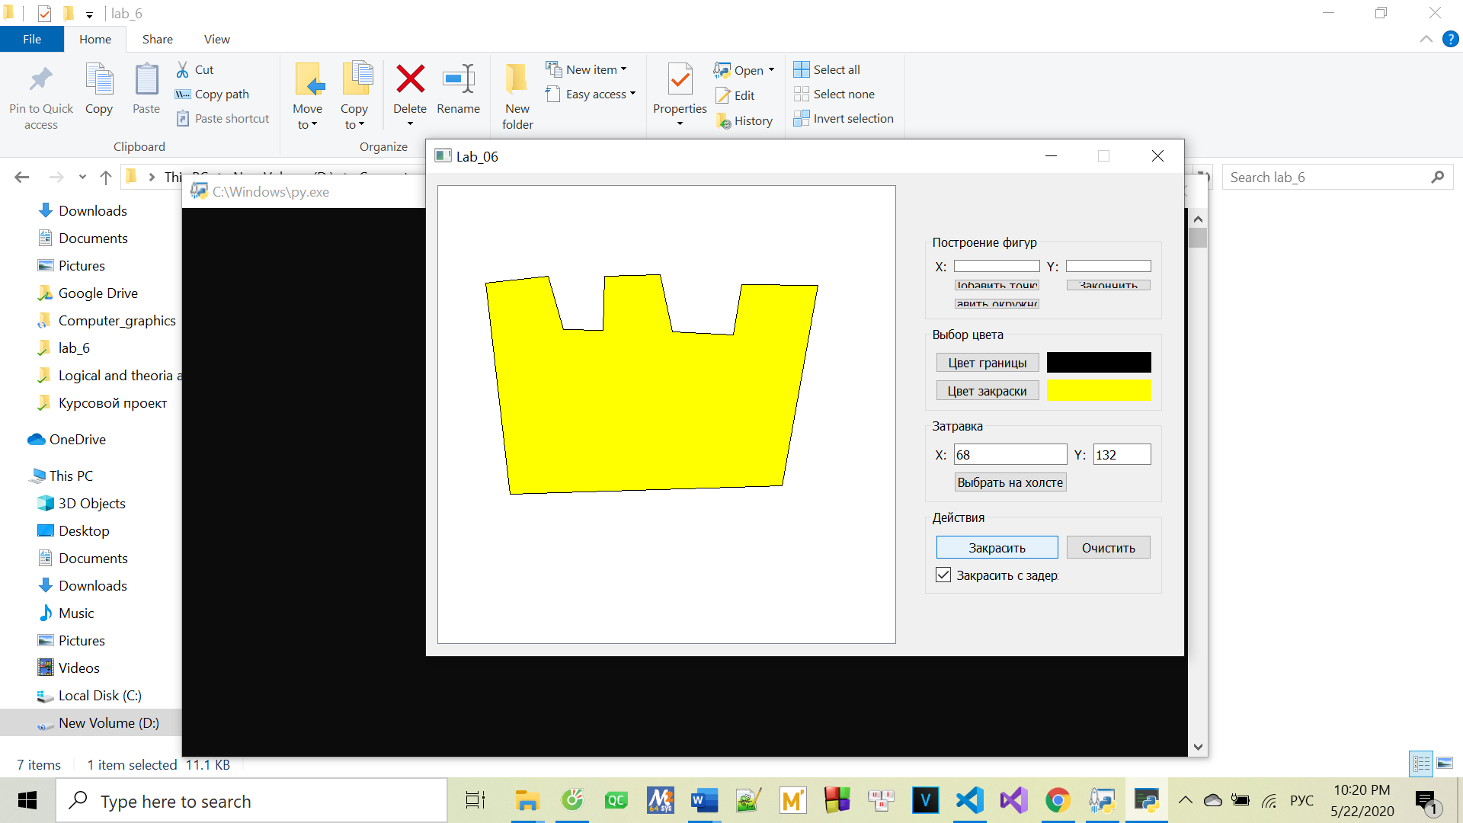

3.Какой цвет могут изначально иметь пиксели области ?

Изначально пиксели области могут иметь любой цвет, исключение цвета совпадает с цветом границы. Цвет закраски может иметь, но не все.

4.Какой пиксель в строке следует взять в качестве затравочного и почему?

Взять пиксели самой правой или самой левой. Потому что цикл проходит в одном направлении.